*«20*» квітня 2022 року

**Клас: 3-А**

**Предмет: інформатика**

**Вчитель: Бубир Л.В.**

**Тема.** **Створення зображень з геометричних фігур.**

### Очікувані результати навчання

2 ІФО 2-2.4-2 - створює прості малюнки за допомогою цифрових пристроїв та програм

2 ІФО 2-2.4-7 використовує основні інструменти для створення та редагування простих інформаційних продуктів

**Повторимо матеріал про геометричні фігури та графічний редактор Paint**

Сьогодні ми пригадаємо, як працювати в графічному редакторі Paint 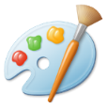 і створимо картину, використовуючи тільки геометричні фігури.

*Панель інструментів редактора Paint*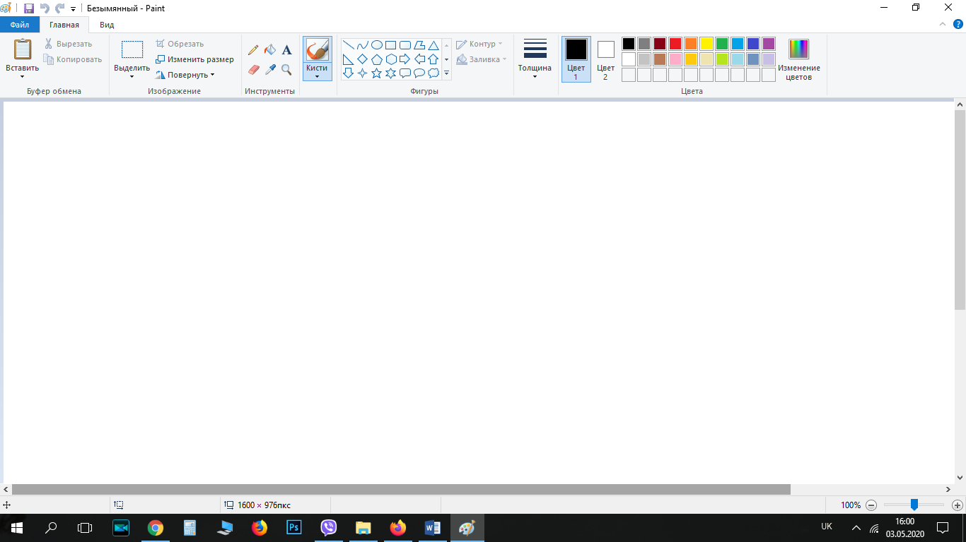

Щоб намалювати фігуру, треба обрати потрібну, натиснувши лівою кнопкою миші по її зображенню на панелі інструментів і розтягнути до потрібного розміру, притиснувши ліву кнопку миші на «аркуші»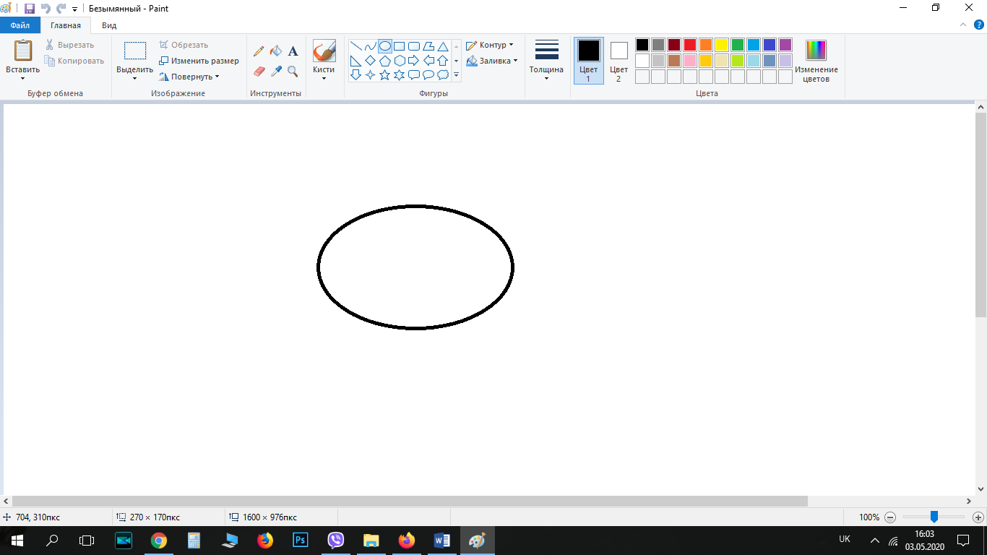

Щоб зафарбувати нашу фігуру, потрібно вибрати колір і обрати інструмент 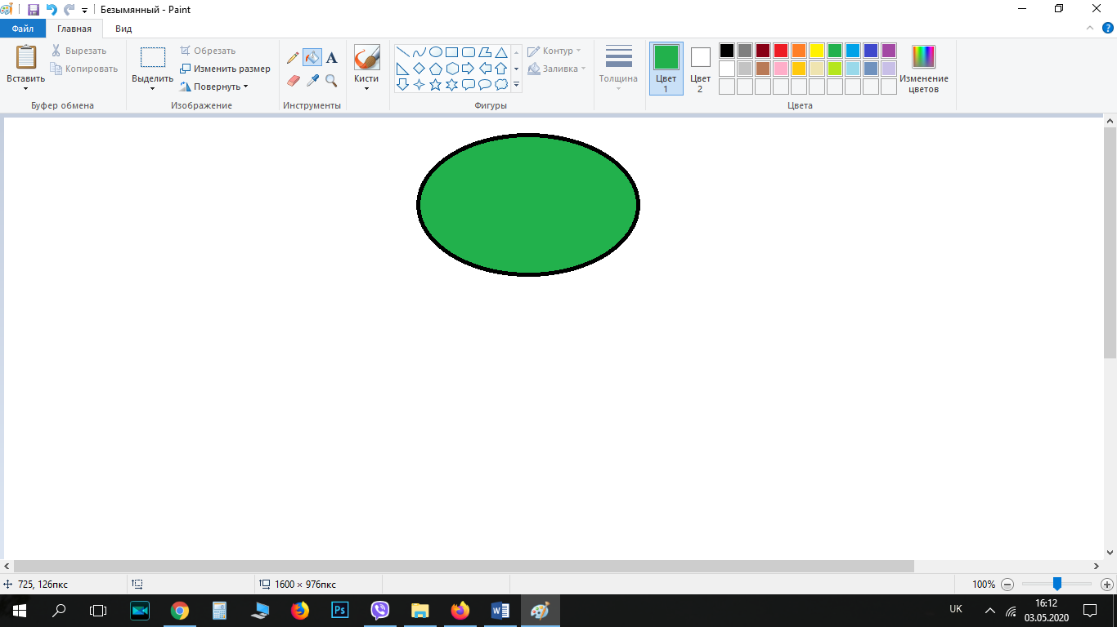

і натиснути всередині фігури.



Щоб змінити розмір готової фігури або перенести її в іншу місце аркуша, потрібно вибрати в меню «Виділення» → Довільна область → Прозоре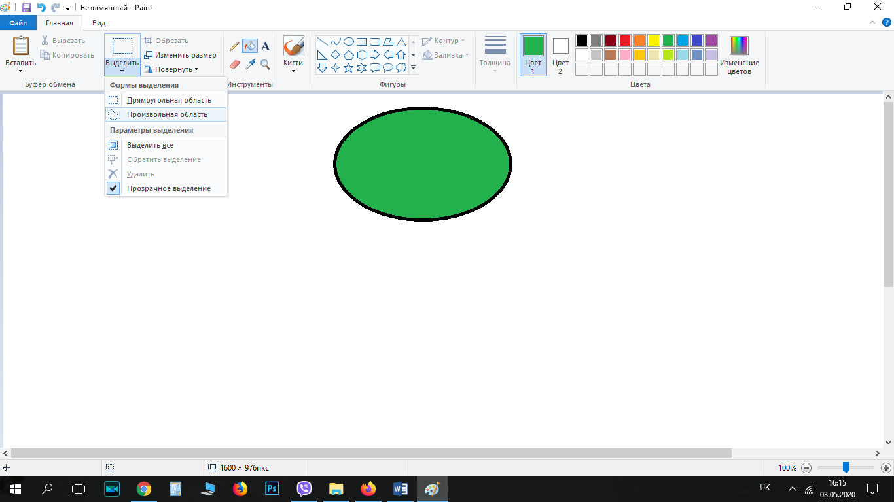

Потім треба обвести фігуру довільною замкненою лінією, притиснувши ліву кнопку миші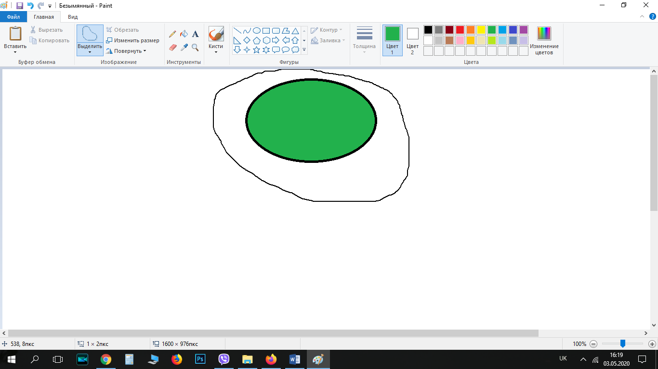

Відпустивши, а потім знову взявшись за нашу фігуру, можемо тягнути її куди завгодно по аркушу.

**Завдання**

А тепер спробуй намалювати картину за зразком або за власною темою. Які геометричні фігури буде використано на твоєму малюнку, скільки разів використана кожна фігура? Попроси своїх домашніх порахувати і перевір, чи правильно вони це зробили. Малювати можна в будь-якому редакторі, якщо немає можливості працювати в Paint

Успіхів!

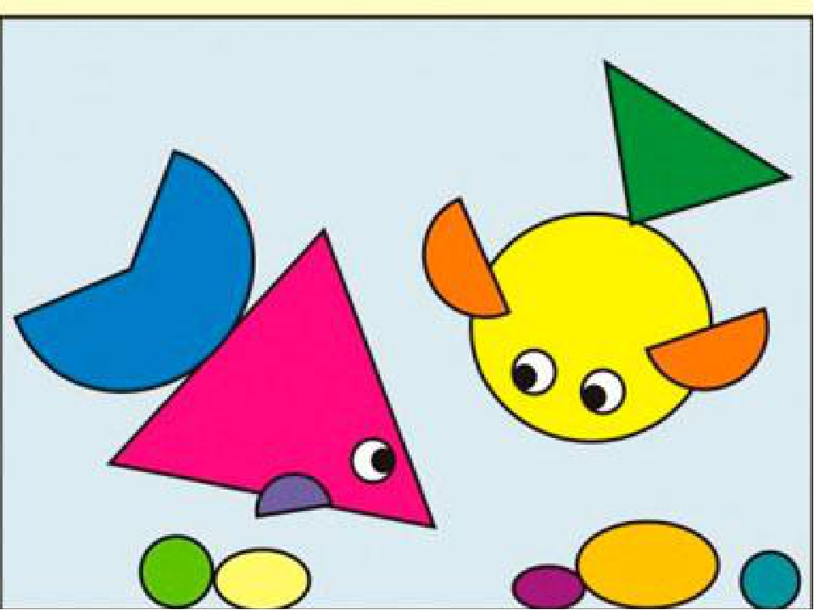



**Відправ результат виконаного завдання учителю:**

1. На електронну адресу liliya.bubyr@ukr.net